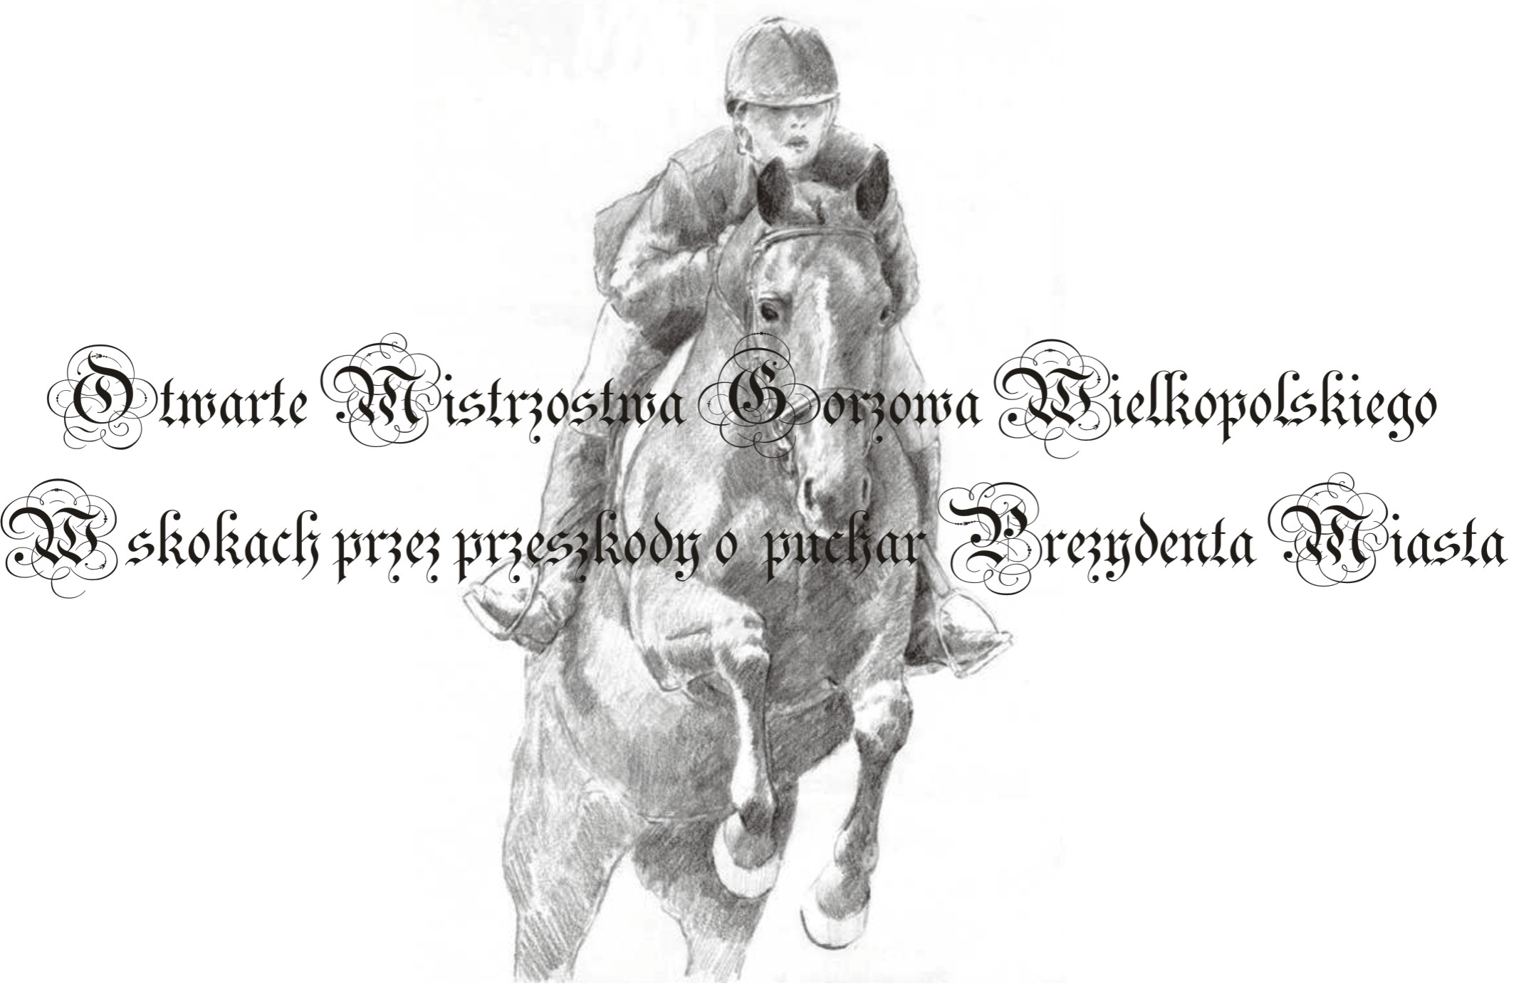
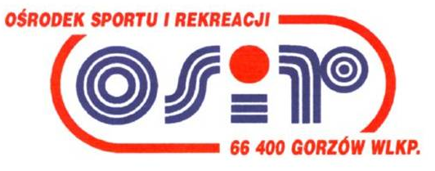
PROPOZYCJE
REGIONALNYCH ZAWODÓW JEŹDZIECKICH W SKOKACH
„V OTWARTE MISTRZOSTWA GORZOWA W SKOKACH PRZEZ PRZESZKODY”

1. Ranga: zawody regionalne
2. Organizator : Ośrodek Sportu i Rekreacji w Gorzowie Wielkopolskim,
3. Miejsce: Stadion żużlowy im. Edwarda Jancarza ul. Kwiatowa 55 w Gorzowie Wlkp.
4. Termin zawodów: 25 maja 2014r. (Niedziela)
5. Uczestnicy: Zawodnicy zarejestrowani w LZJ, WZJ i PZJ
6. Osoby oficjalne:
Dyrektor zawodów : Janusz Walaszek 607 768 149
Sędzia główny: Piotr Helon
Sędzia LZJ: Waldemar Pakulski
Gospodarz toru: Daniel Miechowicz
7. Termin nadsyłania zgłoszeń: 20.05.2014r. (czwartek)
8. Zgłoszenia na adres: Ośrodek Sportu i Rekreacji w Gorzowie Wlkp. ul. Słowiańska 10, Tel. 95 7287 616, mail: osir@osir.gorzow.pl, pawel@osir.gorzow.pl
9. Godzina rozpoczęcia zawodów: 12:00, przybliżone godziny rozpoczęcia poszczególnych klas listy startowe 24.05.2014 r. na www.osir.gorzow.pl
10. Program zawodów: Rozpoczęcie godzina 12:00
Konkurs nr 1 klasy „L” – zwykły
Konkurs nr 2 klasy „P” – szwajcar
Konkurs nr 3 klasy „N” – dokładności z rozgrywką
Konkurs nr 4 „Konkurs Barier” – O tytuł mistrza „V Otwartych Mistrzostw Gorzowa w skokach przez przeszkody”
11. Sprawdzanie dokumentów i przyjmowanie opłat – Niedziela od godziny 10:00
12. Wymagana dokumentacja zgodna z przepisami i regulaminem PZJ – zawodnicy i konie
13. Nagrody
- dla 25% startujących FLO
- konkurs nr 1 – nagrody rzeczowe i upominki
- konkursy nr 2,3 i 4 – nagrody finansowe i rzeczowe
 | I | II | III | IV | V | PULA
2 – P | 300,00 zł | 250,00 zł | 150,00 zł | 100,00 zł | 50,00 zł | 850,00 zł
3 - N | 600,00 zł | 450,00 zł | 350,00 zł | 250,00 zł | 150,00 zł | 1800,00 zł
4 - KB | 300,00 zł | 200,00 zł | 100,00 zł |  |  | 600,00 zł
14. Opłaty startowe: konkurs nr 1 – 25 zł od startu, konkurs nr 2,3,4 – 30 zł od startu
15. Każda zmiana na liście startowej po jej wydrukowaniu – opłata 20 zł (nie dotyczy skreśleń z listy)
16. Reklamacje: Każda reklamacja musi być podana na piśmie z dołączeniem kaucji w wysokości 100 zł
17. Zalecane ubezpieczenie koni od następstw wypadków oraz innych zdarzeń losowych
18. Organizator nie ponosi odpowiedzialności za kradzieże, wypadki i inne szkody mogące wyniknąć w trakcie transportu, pobytu w stajniach i uczestnictwa w zawodach.
KODEKS POSTĘPOWANIA
- we wszystkich dziedzinach sportu jeździeckiego koń jest najważniejszy
- dobro konia powinno stać ponad interesami jeźdźców, trenerów, właścicieli, handlarzy, organizatorów, sponsorów i osób oficjalnych
- Wszelkie postępowanie i leczenie powinno zapewnić zdrowie i dobre samopoczucie koniom
- Należy dołożyć starań aby zapewnić wysoki poziom żywienia, opieki weterynaryjnej, higieny i bezpieczeństwa koni.
- Muszą być zapewnione właściwe warunki podczas transportowania koni. Należy przedsięwziąć odpowiednie kroki, aby zapewnić dobrą wentylację oraz regularne karmienie i pojenie koni.
- Należy położyć duży nacisk na podnoszenie edukacji w dziedzinach treningu i postępowania z końmi oraz promować badania w zakresie ich zdrowotności.
- W trosce o dobro koni jako najważniejsze uważa się przygotowanie i umiejętności jeźdźca
- Wszelkie metody treningu i jazdy muszą brać pod uwagę konie jako stworzenia żywe i nie mogą nieść z sobą technik uważanych przez F.E.I. za niedozwolone.
- Narodowe Federacje powinny opracować odpowiedni system kontroli, tak aby wszystkie osoby i jednostki podległe respektowały dobro koni.
- Narodowe i międzynarodowe przepisy i zalecenia w jeździectwie dotyczące tej problematyki powinny być stosowane nie tylko podczas zawodów, ale i podczas treningów. Przepisy jeździeckie i zalecenia muszą być stale uaktualniane dla zapewnienia dobra koni.
Wszyscy zaangażowani w sport jeździecki są zobowiązani do przestrzegania powyższych zasad Kodeksu Postępowania z Końmi.

Organizator: Ośrodek Sportu i Rekreacji w Gorzowie Wlkp.

